Jakarta,10 Agustus 2022

# Kepada Yth.

**Ibu Winny Purbaratri, S.Kom.,M.Kom**  **Kaprodi Teknik Informatika**

**di tempat**

**Perihal: Permohonan Pengajuan Kelas TUTOR**

Dengan ini saya yang bertanda tangan di bawah ini:

Nama : Christine Audrey Lerista Samosir

NIM : 1914000042

No. Telp : 081286085425

Bermaksud ingin mengajukan Permohonan Pengajuan Kelas TUTOR untuk mengisi mata kuliah, sebagai berikut:

|  |  |
| --- | --- |
| **Nama Mata Kuliah** | **SKS** |
| TCP/IP | 3 SKS |
| Database Administration | 3 SKS |

Demikian surat ini saya buat dengan benar, kiranya Ibu dapat menerima permohonan untuk dapat mengambil mata kuliah tersebut. Atas perhatian dan bantuannya, saya ucapkan terimakasih.

Hormat Saya,

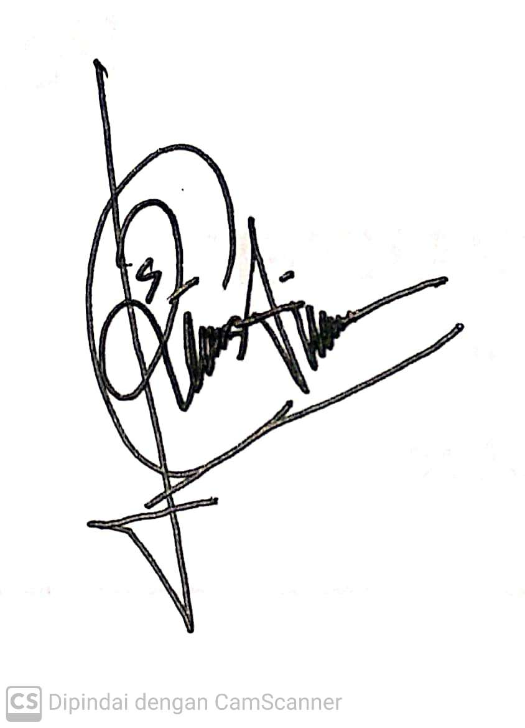

(Christine Audrey Lerista Samosir)